Ilustración PV TAQUILLA

Ilustración PV DULCERIA #1 Y #2

Ilustración PV DULCERIA #3 Y #4

Ilustración PV DULCERÍA #5

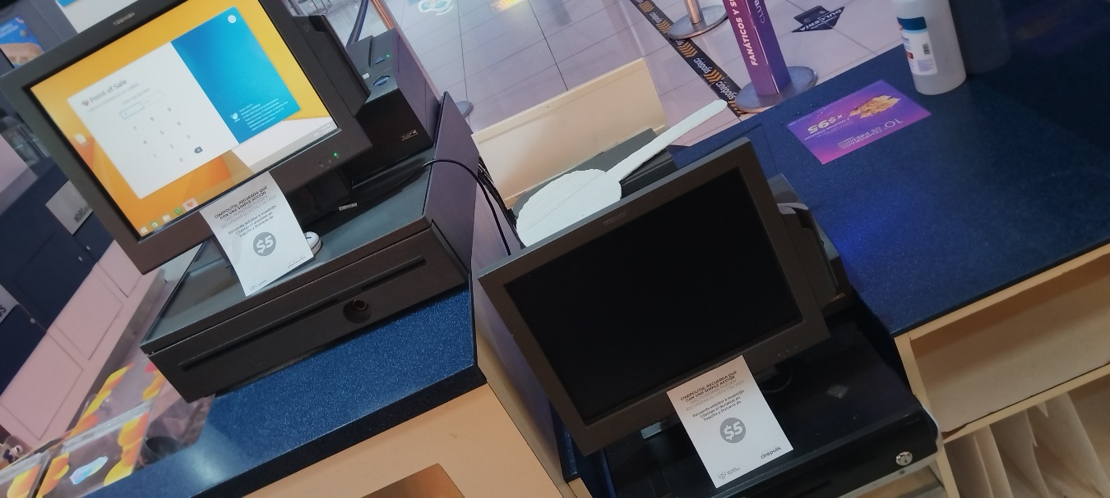

Ilustración PV DULCERIA #6 Y #7